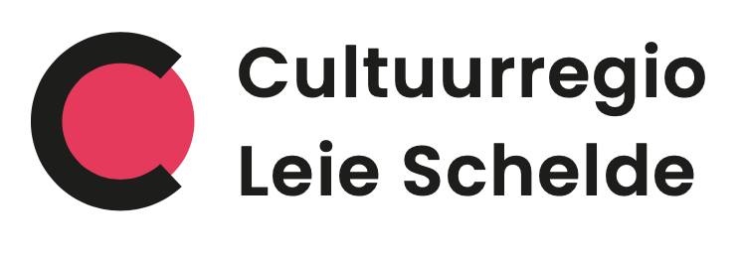 | Evaluatiefiche projectsubsidie  Cultureel erfgoedprojecten

In te vullen door de administratie van de Cultuurregio Leie Schelde
Dossiernummer …………………………………………………………………………………
Ontvangen ……………………………………………………………………………………………
Goedkeuring RVB ………………………………………….. op datum van …………………………………………
Subsidiabel bedrag ……………………………………………………………………….
Subsidie ………………………………………………………………………………………………….
Voorschot ………………………………………………… op datum van …………………………………………………….
Uitbetaald bedrag ………………………………………….. op datum van ……………………………………………………….

Ten laatste 6 maand na het aflopen van de subsidiabele periode dient u dit evaluatieformulier in. Deze evaluatiefiche dient als eindverslag van het door Cultuurregio Leie Schelde gesubsidieerde project.
Bijkomende info of indienen van het formulier: Cultuurregio Leie Schelde, Tolpoortstraat 79, 9800 Deinze, 09 386 78 86 of info@cultuurregioleieschelde.be.

1. Titel van het project: ………..…………………………………………………………………………………………………………………………………..

2. Identificatie van de aanvrager (idem zoals aanvraagformulier)

Naam ..............................................................................................................................
Adres ..............................................................................................................................
..............................................................................................................................
Tel./GSM ..............................................................................................................................
E-mail ..............................................................................................................................
Juridisch statuut (feitelijke vereniging, VZW, informele groep, andere) of individu
..............................................................................................................................
Bankrekening ..............................................................................................................................
Contactpersoon (indien anders dan de aanvrager)
Naam ..............................................................................................................................
Adres ..............................................................................................................................
..............................................................................................................................
Tel./GSM ..............................................................................................................................
E-mail ..............................................................................................................................
Samenwerking met andere vereniging(en) of instelling(en)
..........................................................................................................................................

..........................................................................................................................................

3. Evaluatie van het project

3.1 Algemeen
Welke activiteiten en/of eindproducten waar u met uw project wou op inzetten zijn verwezenlijkt? Gelieve uw antwoord aan te vinken.
- Publiekswerking:
Tentoonstelling
Brochure en/of publicatie
Ontsluiting via digitale expo (erfgoedbank)
Andere .................................................................................................................
Onderzoek
Educatieve werking
Expertisedeling
- Behoud en beheer
Digitalisering
Archivering en/of depotwerking
Andere ………….................................................................................................................
Andere
……………........................................................................................................................................
……………........................................................................................................................................
Wanneer vonden de activiteiten plaats?
Datum | Plaats | Aantal bezoekers

3.2 Inhoudelijke uitwerking

Kwam het cultureel erfgoed dat u voor ogen had te belichten effectief aan bod? Hoe? (max. 15 regels)

Zijn alle activiteiten en eindproducten verwezenlijkt? Wat waren de reacties van het publiek? (max. 15 regels)

Bent u in uw opzet geslaagd? Wat waren de sterke punten van dit project? Wat had eventueel beter gekund? Welke expertise bouwde u op? (max. 1 pagina)

Welke communicatiekanalen zette u in om uw doelgroep te bereiken? (max. 15 regels)

Bijkomende vragen inzake communicatie:
- Ontsluiting publieksinitatieven via Uitdatabank? ja/nee
- Ontsluiting verzameld erfgoed (deels) via erfgoedbankleieschelde.be? ja/nee
- Bereid opgedane expertise/ervaring te delen met anderen? ja/nee

Heeft u een bijzondere doelgroep kunnen bereiken? (max. 10 regels)

Welke inspanningen zijn gedaan om het cultureel erfgoed achteraf goed te bewaren en/of om de resultaten van het project duurzaam te bewaren? (max. 10 regels)

4. Eindresultaat en begroting

U dient een gedetailleerd overzicht van effectieve inkomsten en uitgaven in bij deze aanvraag. Daarnaast dient u ook offertes/facturen toe te voegen om de gemaakte kosten te staven.

5. Verklaring

De ondergetekende heeft kennis genomen van de bepalingen van reglement voor cultureel-erfgoedprojecten van Cultuurregio Leie Schelde en verklaart zich hiermee akkoord.
De ondergetekende verklaart dat de gegevens in de evaluatiefiche en de bijhorende financiële duiding (overzicht inkomsten vs. uitgaven + facturen) correct ingediend zijn.
Opgemaakt te …………………………………………………..……… op datum van …………………………………………………. naar beste vermogen en voorzien van de nodige bewijsstukken.
Naam ……………………………………………………………………………………………………………..
Handtekening

6. Bijlagen

Aantal: …………….
- Overzicht inkomsten vs. uitgaven
- Kopies van uitgaven, offertes, facturen, vrijwilligersovereenkomsten, …
- Het eindresultaat (bvb. de publicatie, brochures, maar ook de affiche, flyer, uitnodiging,…) of foto’s van de activiteiten of van de tentoonstelling.
- Andere

Indien dit een voorwaarde was geformuleerd bij de goedkeuring van het project, moeten hiervoor inspanningen geleverd zijn. Contacteer info@cultuurregioleieschelde.be voor meer info.

